桃園市立大有國民中學112學年度第一學期第一次評量試卷
年 級 | 八 | 考 試  科 目 | 自然 |  |  | 命 題  範 圍 | 第一章和第二章 | 作 答  時 間 | 45分
班 級 |  | 姓 名 |  | 座 號 |  | 分 數
單一選擇題(1-20題，每題3分；21-40題，每題2分)※請以電腦閱卷答案卡作答※試題共四頁※

- 下列哪一項不是上實驗課應該準備的工作？
(Ａ)預習實驗課的內容。
(Ｂ)準備飲用水和食物。
(Ｃ)保持通風和暢通出入口。
(Ｄ)注意滅火器和緊急沖洗設備的位置。
- 體積100 cm³、密度為1g/cm³的水，若將其放入冰箱，凝固成密度為0.92g/cm³的冰塊，則此冰塊的質量為多少公克？
(Ａ)111 g (Ｂ)108 g (Ｃ)100 g (Ｄ)92 g。
- 量筒內裝有水100c.c.，今投入一乒乓球時，水位升至120c.c.且水未溢出量筒，但乒乓球浮起，則乒乓球體積為何？
(Ａ)小於20cm³ (Ｂ)剛好20cm³ (Ｃ)大於20cm³ (Ｄ)不知道量筒的容積，所以無法測量乒乓球體積。
- 下列生活中常見的現象，屬於物理變化的共有幾項？
(甲)咖啡豆磨成粉 (乙)巧克力熔化 (丙)光合作用
(丁)紙錢燃燒 (戊)鉛筆芯折斷 (己)牛奶變酸 (庚)水結成冰。
(Ａ)2 (Ｂ)3 (Ｃ)4 (Ｄ)6 項。
- 萱萱想要在國際間發表正式的科學文章，你覺得她的文章中出現哪些單位較不恰當？
(Ａ)磅 (Ｂ)秒 (Ｃ)公斤 (Ｄ)公尺。
- 下列哪些是天平使用時，該注意的事項？(甲)使用前應先轉動校準螺絲，使天平歸零；(乙)為避免砝碼生鏽產生誤差，不可以用手直接拿取砝碼；(丙)砝碼應由小至大放置，能較快達到平衡。
(Ａ)甲乙丙 (Ｂ)甲乙 (Ｃ)乙丙 (Ｄ)甲丙。
- 「因為測量要估計，所以就有誤差。」請問下列何者沒有誤差？
(Ａ)心臟跳動一次的時間約0.8秒。
(Ｂ)橙翃身高約180公分。
(Ｃ)現在的氣溫28℃。
(Ｄ)全班人數30人。
- 關於酒精燈的使用方法，下列何者錯誤？
(Ａ)使用酒精燈時，應以打火機點燃。
(Ｂ)使用完畢應以燈罩蓋熄，不可以口吹熄。
(Ｃ)為使實驗不中斷，酒精燈內的酒精愈滿愈好。 (Ｄ)酒精量太少時，可能會燃燒酒精蒸氣而氣爆。
- 讀取量筒中水的體積時，下列哪一項才是正確的讀取刻度方式？
(Ａ) 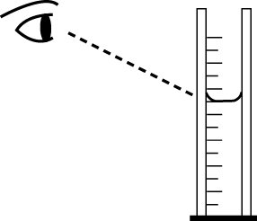 (Ｂ) 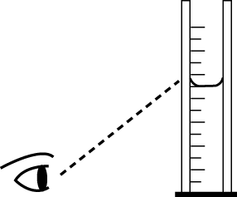

(Ｃ) 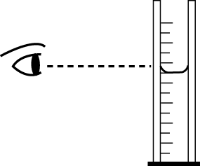 (Ｄ) 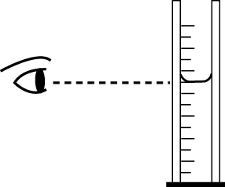

- 頡哥以天平測量某金屬塊的質量，並以排水法測得體積，繪出質量（m）-體積（V）的關係圖，得到如附圖中的P點。若頡哥另取一相同材質，但較小的金屬塊，作相同的測量，所得的對應點最有可能是哪一點？
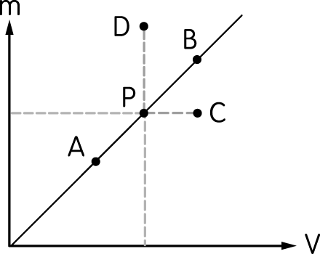
(Ａ) A (Ｂ) B (Ｃ) C (Ｄ) D。
- 一個密度為2.7g/cm³的均質鋁塊，若將其分割成質量比為2：1的兩個鋁塊，則兩者的密度比為何？ (Ａ) 1：1 (Ｂ) 1：2 (Ｃ) 2：1 (Ｄ) 3：1。
- 棕翰使用某把尺測量物體的長度，測量結果記錄為0.4660公尺，若他使用同一把尺測量門的寬度為1公尺，其測量結果應記錄為多少？
(Ａ)1.0公尺 (Ｂ)1.00公尺 (Ｃ)1.000公尺 (Ｄ)1.0000公尺。
- 欲測量一張紙的厚度，使用下列哪一個方法最好？
(Ａ)拿100張紙整齊疊放，以直尺測量厚度後再除以100 (Ｂ)將一張紙用直尺直接量取 (Ｃ)將一張紙對折兩次，以直尺測量厚度後再除以4 (Ｄ)用直尺測量一張紙的邊長，再用公式計算求得厚度。

- 在實驗課時，若想要知道某種藥品的氣味，則採用下列何種方式最理想？
(Ａ)請同學聞聞看。
(Ｂ)用鼻子大力吸氣聞。
(Ｃ)倒一些藥品到手掌心輕輕聞。
(Ｄ)用手輕搧藥品容器口且保持距離輕輕聞。
- 下列何者是純物質？
(Ａ)蒸餾水 (Ｂ)牛奶 (Ｃ)汽水 (Ｄ)食鹽水。
- 阿揚想要知道植物內的色素由哪些顏色所組成，你會建議他用哪種方法進行實驗？ (Ａ)排水法 (Ｂ)結晶法 (Ｃ)過濾法 (Ｄ)濾紙色層分析法。
- 小霏取一重量百分率濃度為10％的糖水溶液180公克，則此溶液中含有18公克的什麼物質？
(Ａ)水 (Ｂ)糖 (Ｃ)雜質 (Ｄ)糖水。
- 酒精成分為58度的高粱酒，代表的意義為下列何者？
(Ａ)100毫升的水中加入58毫升的酒精。
(Ｂ)100公克的水中加入58公克的酒精。
(Ｃ)100公克的高梁酒中含有58公克的酒精。
(Ｄ)100毫升的高梁酒中含有58毫升的酒精。
- 在實驗室中，一純物質甲的熔點和沸點，如附表所示，則在100℃時，此物質的主要狀態為下列何者？
 | 純物質甲
熔點 | －110℃
沸點 | 82℃
(Ａ)固態 (Ｂ)液態 (Ｃ)氣態 (Ｄ)固、液態共存。
- 物質均是由粒子所組成，請問固體、液體和氣體，何者的形狀是固定的？(Ａ)固體 (Ｂ)液體 (Ｃ)氣體 (Ｄ)三者都是。
- 苡甯在實驗室的藥瓶櫃中發現硝酸鉀，瓶上標明30℃時溶解度為45g/100g水，請問下列解釋何者正確？ (Ａ)30℃時，100公克的水最多可以溶解45公克硝酸鉀 (Ｂ)30℃時，100公克的水中一定含有45公克硝酸鉀 (Ｃ)30℃時，硝酸鉀的重量百分濃度為45％ (Ｄ)在30℃以下，100公克的水都可以溶解45公克硝酸鉀。
- 空氣、氧氣和氮氣均為無色、無臭、無味的氣體，依序分別盛放於甲、乙、丙三個廣口瓶中，放入燃燒的線香後，則其燃燒的劇烈程度大小為何？
(Ａ)甲＞乙＞丙
(Ｂ)乙＞甲＞丙
(Ｃ)丙＞乙＞甲
(Ｄ)甲＝乙＝丙。
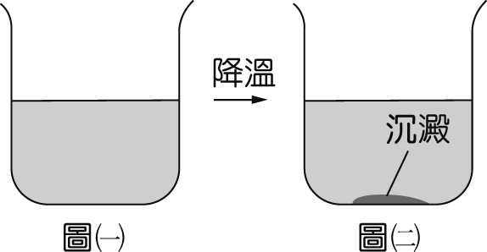
- 小徹以室溫的水調製一杯飽和蔗糖水溶液，如圖(一)所示；將其加熱使溫度上升至60℃時，杯底的沉澱物剛好全部溶解，如圖(二)所示。若不考慮水的蒸發，則飽和蔗糖水溶液升溫後的溶解度變化應為下列何者？
升溫
圖(二)
圖(一)

(Ａ)飽和溶液，溶解度變小 (Ｂ)飽和溶液，溶解度變大 (Ｃ)未飽和溶液，溶解度變大 (Ｄ)未飽和溶液，溶解度不變。
- 在甲、乙、丙三個廣口瓶中，各裝有一種氣體，進行如表之檢測，若氣體分別為氮氣、二氧化碳和氧氣，則甲、乙、丙三瓶中的氣體成分依次為下列哪一項？
瓶號 | 加水 | 加澄清石灰水 | 助燃性
甲 | 難溶 | 無反應 | 無
乙 | 微溶 | 混濁 | 無
丙 | 難溶 | 無反應 | 有
(Ａ)氮氣、二氧化碳、氧氣 (Ｂ)氧氣、氮氣、二氧化碳 (Ｃ)二氧化碳、氮氣、氧氣 (Ｄ)二氧化碳、氧氣、氮氣。
- 環保人員於汙染的河川中取樣，經檢測發現到平均1000公升的河水中含有350毫克的汙染物，請問河川中汙染物的濃度為多少ppm？
(Ａ)0.00035 (Ｂ)0.35 (Ｃ)35 (Ｄ)350 ppm。
- 由實驗得知，甲、乙、丙三種物質的體積（V）和質量（M）的關係如圖所示，則三種物質的密度大小關係為何？
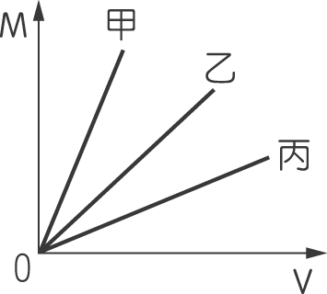

(Ａ)甲＞乙＞丙 (Ｂ)甲＝乙＝丙 (Ｃ)丙＞乙＞甲 (Ｄ)無法比較。
- 班上五位同學分別使用最小刻度單位為1 mm的直尺，測量書本的長度，下表為他們的測量結果，試求出書本的平均長度為多少公分？
學生 | 志零 | 午百 | 杰輪 | 廣中 | 伊林
測量值(cm) | 24.89 | 24.85 | 34.99 | 24.81 | 24.85
(Ａ)19.88 (Ｂ)24.85 (Ｃ)24.850 (Ｄ)26.88 公分。
- 要在量筒中裝50mL的水，下列哪一種方法比較好？ (Ａ)使用燒杯裝50mL的水後倒入量筒中 (Ｂ)只用滴管吸水注入量筒中，直到50mL (Ｃ)燒杯中裝超過50mL的水，慢慢倒入量筒中，直到50mL為止 (Ｄ)先用燒杯裝水倒入量筒中，直到接近50mL時改用滴管吸水注入。
- 威慶測量氫氧化鈣的溶解度，分別用熱水和冷水來溶解定量的氫氧化鈣，發現所需熱水的水量比冷水的水量還多，試問氫氧化鈣溶解度對溫度的關係圖應為哪一條曲線？
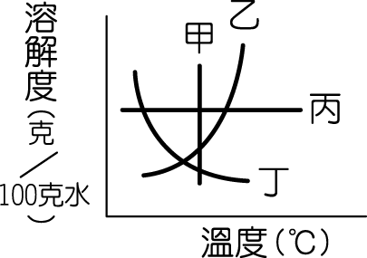
(Ａ)甲 (Ｂ)乙 (Ｃ)丙 (Ｄ)丁。
- 如圖為騰躍以排水集氣法進行兩組氣體製備實驗的示意圖，他在實驗一和實驗二開始反應後，就立即以廣口瓶（所使用的廣口瓶規格都相同）收集從橡皮軟管冒出的所有氣體，且實驗一先以甲廣口瓶收集，再以乙廣口瓶收集，實驗二先以丙廣口瓶收集，再以丁廣口瓶收集。完成實驗後，甲～丁這四個廣口瓶中的氧氣含量多寡關係，應為下列何者？
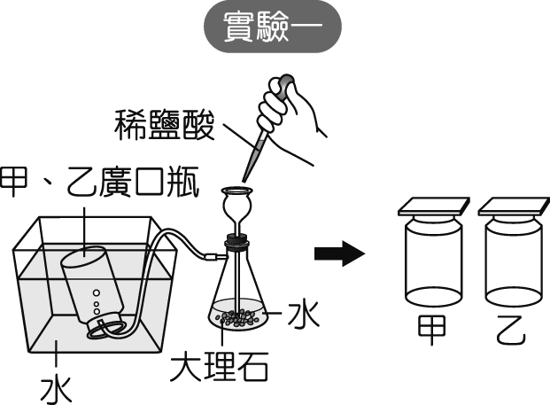

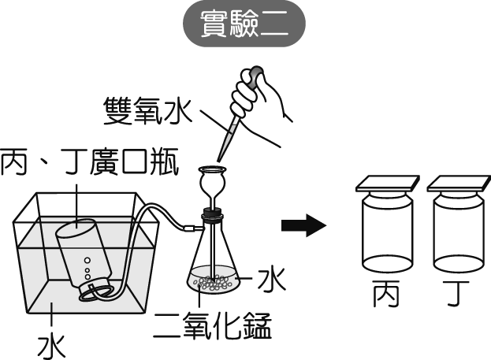

(Ａ)丙＞丁＞乙＞甲 (Ｂ)丙＞丁＞甲＞乙
(Ｃ)丁＞丙＞甲＞乙 (Ｄ)丁＞丙＞乙＞甲。
- (甲)木材具有可燃性；(乙)糖容易溶解在水中；
(丙)水銀的密度是 13.6 克／立方公分；(丁)天氣寒冷，水結成冰。上述何者在描述物質的化學性質？ (Ａ)甲 (Ｂ)乙 (Ｃ)丙 (Ｄ)丁。

【題組】請在閱讀下列敘述後，回答下列第32-34題：
密度除了可作為判斷物質種類的依據，還可用來判斷固體在液體中的浮沉，例如：鐵、鋁、銅等金屬的密度都比水大，會沉入水底；而木塊、冰塊和油等密度比水小的物體，則會浮在水面上。若固體和液體的密度正好相同時，此固體就可在此液體中隨處停留。
若將互不相溶的液體放在同一容器中，密度較大的會在下層，而密度較小的會浮在上層。應用此原理，在實驗室保存水銀時，為避免產生有毒的水銀蒸氣，我們可將水銀先放入容器中，加水後再密封，以防止水及水銀蒸發。
- 將某物體放入密度為1.0g/cm³的純水中，發現它會沉至水底；而若在水中加入食鹽，使其變為密度1.2g/cm³的食鹽水，物體則會浮出水面。請問該物體的密度，最可能為下列何者？ (Ａ)1.5g/cm³ (Ｂ)1.3g/cm³ (Ｃ)1.1g/cm³ (Ｄ) 0.9g/cm³。
- 發生油類火災時，我們最好不要取下列何者來滅火？
(Ａ)水 (Ｂ)消防砂 (Ｃ)泡沫滅火器 (Ｄ)乾粉滅火器。
- 實驗室中有互不相溶的五種液體，其密度如表所示。若甲為具有腐蝕性且會揮發有毒氣體，則可將甲和哪種液體一起存放較安全？
 | 甲 | 乙 | 丙 | 丁 | 戊
密度（g/cm³） | 3.4 | 1.8 | 6.9 | 0.7 | 3.5
(Ａ)乙、丁 (Ｂ)乙、丙 (Ｃ)丙、丁 (Ｄ)丁、戊。
【題組】偉哲進行步驟如圖的實驗，以量筒逐次裝不同體積的某液體，並以電子天平測量其質量，得到如下表的數據。試回答下列第35-36題：
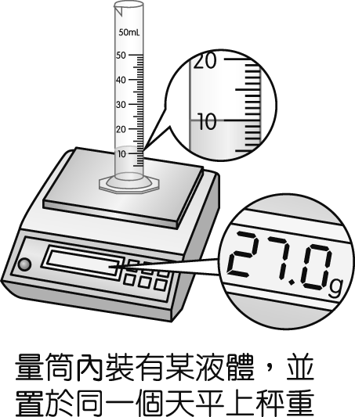
液體體積 V（cm³） | 10 | 20 | 30 | 40 | 50
質量 m  （g） | 27 | 44 | 61 | 78 | 95

- 由表中數據可得知某液體的密度為多少？
(Ａ)1.2g/cm³ (Ｂ)1.7g/cm³ (Ｃ)1.95g/cm³ (Ｄ)2.7g/cm³。
- 由表中數據亦可得知量筒質量為多少？
(Ａ)10g (Ｂ)12g (Ｃ)15g (Ｄ)27g。
【題組】柏林以雙氧水製備氧氣，實驗裝置如圖所示，試回答下列第37-38題：
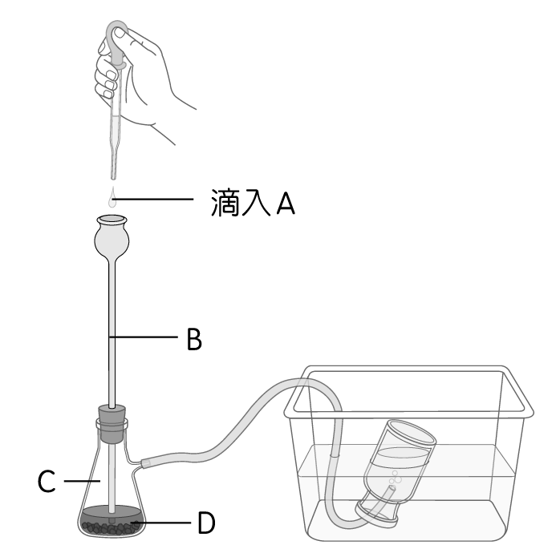
- 下列實驗步驟，正確的順序為何？
(甲)由B加水使B底部浸在水面下。
(乙)將A滴入吸濾瓶。
(丙)C中放入二氧化錳。
(丁)將B與橡皮塞插入吸濾瓶中。
(Ａ)丙乙丁甲 (Ｂ)乙丁丙甲 (Ｃ)丙丁甲乙 (Ｄ)甲乙丁丙。
- 下列敘述何者錯誤？
(Ａ)二氧化錳為反應物。
(Ｂ)氧氣會使線香燃燒劇烈。
(Ｃ)剛開始產生的氣體不要收集。
(Ｄ)此種收集氣體的方式為排水集氣法。
【題組】宇軒利用簡單的方法將食鹽與細砂分離，以區別混合物與純物質的不同，在混合物分離的實驗結束後，試回答下列第39-40題：
- 食鹽水中混有細砂時，要先將細砂過濾去除，請問利用濾紙過濾食鹽水與細砂的原理為何？
(Ａ)細砂的附著力較大。
(Ｂ)細砂的溶解度較大。
(Ｃ)濾紙具有磁性可以吸附細砂。
(Ｄ)細砂的顆粒大所以無法通過濾紙。
- 將濾液置於蒸發皿中加熱，最後得到白色顆粒的食鹽，我們利用類似的方法，將海水引入鹽田曝晒獲得食鹽，海水中主要的成分除了氯化鈉外，還有帶有苦味的氯化鎂，在25℃時，氯化鈉的溶解度為36.0g/100g水；氯化鎂為54.2g/100g水。若想模擬晒鹽的過程，將兩物質各10g溶於100g的水中，此溶液在陽光曝晒過程中，何者會先析出結晶？
(Ａ)氯化鎂
(Ｂ)氯化鈉
(Ｃ)同時析出
(Ｄ)皆有可能。

